
Prêmio IEL de Talentos

Especificação Funcional

HU001 – RelatorioInscricoesParadas

Histórico de Versões

Versão | Data | Descrição | Autor
1.0 | 22/06/2026 | Versão inicial. | PHL Serviços de Informática

- Descrição
Permite que administradores exportem e visualizem um relatório das inscrições paradas de uma premiação — aquelas com status Em Andamento ou Rascunho. O relatório lista, em colunas, todos os campos preenchidos do formulário de cada participante, segmentado em abas por UF, status e tipo de participante. O Administrador Regional acessa apenas as suas UFs; o Administrador Nacional acessa todas as inscrições da premiação. Além da visualização em tela, é possível exportar o relatório em planilha XLSX multi-abas.
- Funcionalidades
  - Selecionar Premiação e UF
O administrador seleciona a premiação (obrigatório) e, opcionalmente, uma UF para estreitar a visão. Para o Administrador Nacional, o seletor de UF lista todas as UFs; para o Administrador Regional, lista apenas as UFs vinculadas ao seu perfil, e o seletor só aparece quando há mais de uma UF. Sem seleção de UF, o sistema já restringe o regional às suas UFs.
- Selecionar a premiação na lista (campo obrigatório, com filtro por nome)
- Opcionalmente selecionar uma UF para estreitar a visão
- Sistema carrega automaticamente o relatório ao selecionar a premiação
  - Visualizar Relatório de Inscrições Paradas
Ao selecionar a premiação, o sistema apresenta o total de inscrições paradas e abas por grupo (UF · Status · Tipo de Participante). Cada aba traz uma tabela com colunas fixas (Protocolo, Identificação, E-mail, Categoria, Modalidade, Tipo Participante, Enquadramento, UF, Status, % Preenchimento, Dias Parado, Data Início e Última Atualização) seguidas das colunas dinâmicas correspondentes aos campos do formulário daquele tipo de participante, com os valores preenchidos por cada participante.
- Visualizar o total de inscrições paradas da premiação/UF
- Navegar entre as abas por UF, status (Em Andamento/Rascunho) e tipo de participante
- Consultar, em cada aba, a tabela com colunas fixas e dinâmicas e os valores preenchidos
- Identificar há quantos dias cada inscrição está parada
  - Exportar Relatório em XLSX
O administrador exporta o relatório como planilha XLSX multi-abas, com a mesma estrutura exibida em tela: uma aba "Resumo" com a contagem por grupo e o total, e uma aba por grupo (UF × status × tipo de participante) com as colunas fixas e dinâmicas. O escopo da exportação respeita o perfil (regional restrito às suas UFs; nacional todas).
- Clicar em "Exportar XLSX"
- Sistema gera a planilha com a aba Resumo e uma aba por grupo
- Baixar o arquivo inscricoes-paradas.xlsx
- Telas da Solução
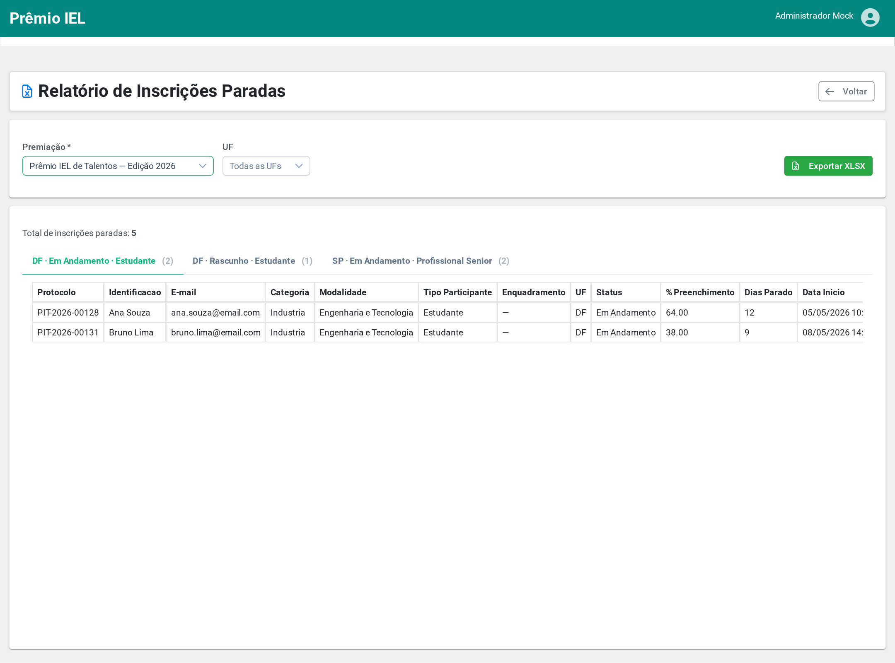

Relatório de Inscrições Paradas
  - Descrição dos Campos e Comandos
Nome | Tipo | Valores Válidos | Tamanho | Obrig. | Observações / Restrição / Regra
Premiação | Dropdown | Premiações ativas |  | Sim | Seleção obrigatória, com filtro por nome. Ao selecionar, o relatório é carregado automaticamente.
UF | Dropdown | UFs permitidas ao perfil |  | Não | Filtro opcional. Nacional: todas as UFs. Regional: apenas as UFs vinculadas, e o seletor só aparece quando há mais de uma UF.
Exportar XLSX | Botão |  |  |  | Gera e baixa a planilha multi-abas (inscricoes-paradas.xlsx). Desabilitado enquanto não há premiação selecionada ou durante o carregamento.
Total de inscrições paradas | Indicador |  |  |  | Quantidade total de inscrições Em Andamento/Rascunho para os filtros selecionados.
Abas por grupo | Abas | Uma aba por (UF · Status · Tipo de Participante) |  |  | Cada aba mostra o rótulo "UF · Status · Tipo" e a contagem do grupo. Ordenação: Em Andamento antes de Rascunho; UF alfabética com "(Sem UF)" por último; depois por tipo.
Colunas fixas da tabela | Tabela (somente leitura) | Protocolo, Identificação, E-mail, Categoria, Modalidade, Tipo Participante, Enquadramento, UF, Status, % Preenchimento, Dias Parado, Data Início, Última Atualização |  |  | Treze colunas fixas presentes em todos os grupos.
Colunas dinâmicas do formulário | Tabela (somente leitura) |  |  |  | Uma coluna por campo do formulário do tipo de participante do grupo, com o valor preenchido por cada participante. Upload exibe os nomes dos arquivos; campos de seleção exibem o rótulo da opção; datas em dd/MM/aaaa; termos como Sim/Não.
Voltar | Botão |  |  |  | Retorna à listagem de inscrições.

Planilha XLSX exportada (estrutura)
  - Descrição dos Campos e Comandos
Nome | Tipo | Valores Válidos | Tamanho | Obrig. | Observações / Restrição / Regra
Aba Resumo | Aba de planilha | Colunas: UF, Status, Tipo Participante, Qtd, Aba |  |  | Contagem por grupo e uma linha TOTAL com o total de inscrições paradas. Cabeçalho congelado.
Abas por grupo | Aba de planilha |  |  |  | Uma aba por (UF × status × tipo de participante), com nome sanitizado e único (≤ 31 caracteres) e cabeçalho congelado, contendo as colunas fixas seguidas das colunas dinâmicas do formulário.
- Regras de Negócio
- Apenas inscrições ativas com status EM_ANDAMENTO ou RASCUNHO entram no relatório.
- O relatório é agrupado por UF × status × tipo de participante; como o formulário dinâmico é 1:1 com o tipo de participante, cada grupo tem um conjunto homogêneo de colunas.
- Cada grupo apresenta 13 colunas fixas seguidas das colunas dinâmicas dos campos do formulário do tipo de participante.
- O campo "Dias Parado" é calculado a partir da última atualização da inscrição (ou da data de início, quando não houver atualização).
- Ordenação dos grupos: Em Andamento antes de Rascunho; UF em ordem alfabética com "(Sem UF)" por último; depois por tipo de participante. Dentro de cada grupo, as inscrições mais paradas (atividade mais antiga) aparecem primeiro.
- O Administrador Regional visualiza e exporta apenas inscrições das UFs vinculadas ao seu perfil; o filtro de UF apenas estreita a visão. Sem UF vinculada, o sistema exibe aviso.
- O Administrador Nacional visualiza e exporta todas as inscrições da premiação (todas as UFs).
- Participantes não têm acesso ao relatório (acesso restrito a administradores).
- A exportação XLSX gera uma aba "Resumo" com a contagem por grupo e o total, além de uma aba por grupo; o relatório em tela e o XLSX usam exatamente os mesmos dados.
- Formatação dos valores: campos de upload exibem os nomes dos arquivos enviados; campos de seleção (combo) exibem o rótulo da opção; campos numéricos e datas são formatados; termos exibem Sim/Não.
- Perfis e Permissões
Funcionalidade | Perfil | Observação
Selecionar Premiação e UF | Administrador Nacional, Administrador Regional | Regional restrito às suas UFs
Visualizar Relatório de Inscrições Paradas | Administrador Nacional, Administrador Regional | Nacional: todas as UFs; Regional: somente suas UFs
Exportar Relatório em XLSX | Administrador Nacional, Administrador Regional | Mesmo escopo de acesso da visualização

